**Логика работы бота и визуал.**

1. **ШАГ - ПРИВЕТСТВИЕ**

Визуал уже есть



**Текст:**

Привет!

Я **HR-бот** **ИнфоТеКС**, и я здесь, чтобы помочь тебе с любыми вопросами, связанными с работой в компании, а также принять твои предложения по улучшению условий труда и корпоративной среды.

Если у тебя возникли вопросы по документам, политике компании, обучению, карьерному развитию, корпоративным мероприятиям или чему-то другому, что касается работы в ИнфоТеКС — нажимай на кнопку ниже, и мы вместе найдём решение!

🌟 Нажимай /start

P.S. Мы обязательно ответим тебе на корпоративную почту

в ближайшее время!

1. **ШАГ – ВАРИАНТЫ ЗАПРОСОВ**

После /start выводятся варианты подачи запроса

**Как я могу тебе помочь? Выбери интересующий тебя раздел:**

1. Оставить предложение
2. Задать вопрос
3. Ошибка
4. Мои запросы  
   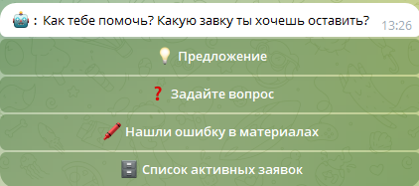

1. **3 ШАГ ЗАПРОСЫ**

**Пользователь нажимает кнопку «Оставить предложение»** – появляется текст с картинкой:

**Текст на картинке:**

Жду твоих предложений!

**Текст в сообщении бота:**

Напишите в диалоговое окно ваше предложение в HR-отдел.

**Важно!! Здесь не отображается сейчас введенный текст**. Сверху еще какой-то хэштег лишний. И «добавить фото» написано с ошибкой.

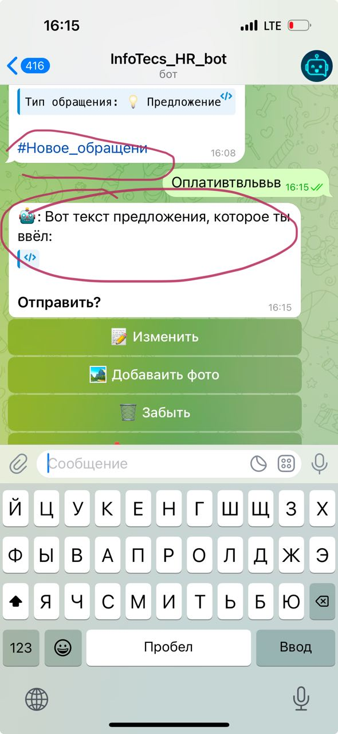

После получения сообщения от пользователя – текст от бота ему:

Спасибо! Я принял ваше предложение в обработку.

Если главное меню автоматически не прогрузилось, для нового запроса напишите /start.

**Отправить, этап корректировки. Возвращение в главное меню.**

**Пользователь нажимает кнопку «Задать вопрос»** - появляется текст с картинкой:

**Текст на картинке**

Жду твои вопросы!

**Текст в сообщении пользователю:**

Напишите в диалоговое окно ваш вопрос к HR-отделу.

**Важно!** Укажите вашу корпоративную почту, куда HR-отдел направит ответ.

**Важно!! Здесь не отображается сейчас введенный текст**. С ошибкой написано «Добавить фото»



После получения сообщения – текст пользователю:

Спасибо! Я принял ваш вопрос в обработку, и HR-отдел направит ответ.

**Отправить, этап корректировки. Возвращение в главное меню.**

Если главное меню автоматически не прогрузилось, для нового запроса напишите /start.

**Пользователь выбирает «Ошибка»** – появляется текст с картинкой:

**Текст на картинке**

Ошибки нужно исправлять!

**Текст в сообщении:**

Напишите в диалоговое окно найденные ошибки.

**Важно!! Здесь не отображается сейчас введенный текст**. С ошибкой написано «Добавить фото»



После получения сообщения – текст пользователю:

Спасибо! Я принял ваше сообщение в обработку.

Если главное меню автоматически не прогрузилось, для нового запроса напишите /start.